"Как провести лето с ребенком"

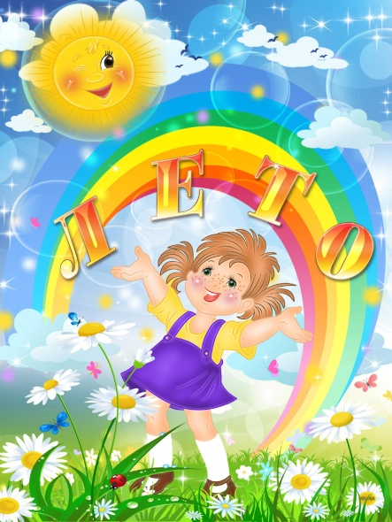
Лето – страна вечного детства, в которой даже взрослые иногда чувствуют себя немножко детьми. Жизнь детей в нашем саду в летний период наполнена праздниками, развлечениями, играми, смехом и весельем. Для организации эмоционально насыщенной жизни педагогами созданы комфортные условия, благодаря которым дети получают незабываемые впечатления, радость от общения со сверстниками и новых открытий.
Лето не только время путешествий, но и наиболее благоприятная пора для отдыха, закаливания и оздоровления детей. Поэтому очень важно, чтобы родители с наибольшей пользой распорядились этим драгоценным временем. Вместе с тем возникает немало вопросов, как это лучше сделать. И здесь, как нам кажется, в известной мере вам могут пригодиться наши советы.

Солнце хорошо, но в меру
Летом дети максимальное время должны проводить на воздухе. Это касается и самых маленьких – грудных детей. Однако если более старшим дошкольникам разрешается понемногу загорать, то малышам прямые солнечные лучи могут причинить вред. Самая большая опасность – перегрев организма, солнечные ожоги, солнечный удар, поскольку маленький ребёнок обладает менее совершенной терморегуляцией и кожа его очень нежна.
Дети дошкольного возраста после недельного курса световоздушных ванн могут начать принимать солнечные ванны. Загорать ребёнок может лёжа, а ещё лучше во время игр и движении.
Солнечные ванны в сочетании со световоздушными ваннами, а также водными процедурами оказывают прекрасное укрепляющее действие. Дети становятся устойчивее к гриппоподобным заболеваниям, нежели те ребята, которые мало загорали.
Осторожно: тепловой и солнечный удар!
Специалисты не делают больших различий между этими состояниями. И это понятно. В основе как теплового, так и солнечного удара лежит перегревание организма. Причиной теплового удара является затруднение теплоотдачи с поверхности тела. Часто это связано с длительным пребыванием в жаркой, влажной атмосфере. При солнечном ударе возникает нарушение кровообращения в головном мозге. Обычно это бывает, когда ребёнок ходит на солнце с непокрытой головой.
Чем меньше возраст ребёнка, тем он чувствительнее к действию жары и солнечных лучей. Поэтому перегрев организма у маленького ребёнка иногда может уже случиться во время приёма световоздушных ванн.
При лёгком солнечном или тепловом ударе симптомы в основном однотипны. Это – головокружение, слабость, головная боль. У малышей часто отмечается расстройство кишечника. В тяжёлых случаях могут появиться судороги, рвота, потеря сознания. Во всех таких ситуациях нужно срочно вызвать врача, а до его прихода перенести ребёнка в тень, смочит голову и грудь холодной водой, не переносицу положить холодный компресс, приподнять голову. Дайте ребёнку попить и успокойте его.
Купание – прекрасное закаливающее средство
Купаться в открытых водоёмах можно начиная с двух лет. Место для купания должно быть неглубоким, ровным, с медленным течением. Прежде чем дать ребёнку возможность самостоятельно войти в воду, необходимо убедиться в том, что в данном месте нет ям, глубокой тины, коряг, острых камней. В воде вместе с ребёнком обязательно должен находиться взрослый.
При купании необходимо соблюдать правила:
Не разрешается купаться натощак и раньше чем через 1-1,5 часа после еды
В воде дети должны находиться в движении
При появлении озноба немедленно выйти из воды
Нельзя разгорячённым окунаться в прохладную воду.

Чем занять ребенка: недостаток социальных впечатлений
На даче, на море, в деревне обычно мы имеем дело с массой впечатлений, связанных с природой. И для ребенка, для его развития это, конечно, важно. Большинству детей очень нравится купаться, загорать, сидеть на травке, наблюдать за солнцем или животными. Деткам, растущим в городе, не хватает подобных простых событий.
Но вот проходит неделя-другая, и мама начинает замечать, что малыш уже не так погружен во все эти прекрасные летние занятия. Он может стать более капризным или требовательным, просить, чтобы им опять, как в городе, постоянно занимались и развлекали его.
Такое поведение, скорее всего, связано с тем, что у ребенка присутствует недостаток общения с ровесниками, а также нехватка социальных впечатлений, подходящих ему по возрасту. Только малыши-интроверты чувствуют себя полностью самодостаточными и не нуждаются в друзьях. Всем прочим (а их 80%) общение с другими детьми необходимо как воздух.
Многие родители знают это по опыту предыдущих летних месяцев: если вы едете куда-либо отдыхать с друзьями, у которых есть дети похожего возраста, вам будет проще. Да, они, конечно, будут периодически ссориться. Но в целом все будет гораздо проще, и у взрослых, возможно, даже останется время, чтобы отдохнуть и пообщаться.
Но если такой летней компании у вас нет – стоит заранее продумать как вы будете организовывать социальные (связанные с общением) впечатления малыша.
Братья и сестры составляют неплохую компанию, но даже дружным сиблингам периодически необходимо «разбавлять» их слишком тесную связку. Иначе количество ссор может возрасти.
Если же малыш у вас один – ищите соседей, новых знакомых, возможно, даже детские занятия, которые идут летом. Получив новые впечатления, ваш ребенок будет лучше играть сам.

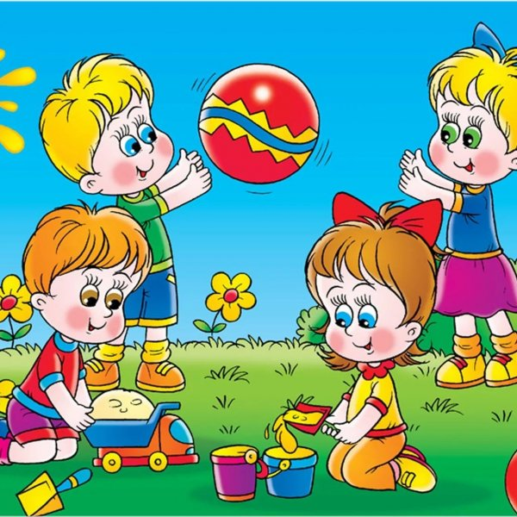

Больше проводите время с ребенком на свежем воздухе, играйте в подвижные игры.
Характерной чертой нашего стремительного века является то, что взрослое поколение, вынужденное бороться за выживание и благосостояние семьи, отдает много времени и сил работе. Мамы и папы, бабушки и дедушки зачастую работают с раннего утра и до позднего вечера. Родителям времени на воспитание ребенка категорически не хватает. Специалисты подсчитали, что пишут газеты, что родители посвящают воспитанию собственных детей только лишь 18 минут в сутки! Отсюда вывод: Вот почему нынешнее поколение детей такое трудное и неуправляемое.
Нельзя не согласиться с тем, что мамы и папы уделяют малышам не столько времени, сколько необходимо. Но в то же время непонятно, почему именно 18 минут? Неужели в другое время мы не общаемся с детьми?
Конечно, общаемся. И не только общаемся, но и воспитываем. Своим личным примером учим ребенка жить, принимать решения, адекватно воспринимать мир. Наша задача использовать любую возможность, для того чтобы передать детям наш опыт, знания и умения. Где найти время на это? Оно найдется, стоит лишь только захотеть. Занимаясь домашними делами, взрослые могут общаться с ребенком, объяснять непонятное ему, привлекать его внимание к интересным явлениям и событиям. В этом разделе собраны игры-опыты и игры-эксперименты, с помощью которых ребенок познает окружающий мир.
«Звучащие» игры
Цель. Развитие восприятия в слуховой модальности, расширение знаний о звуках, шумах, развитие фонематического слуха.
Множество предметов издают различные звуки, что одни приятные, другие неприятные. Окружающие предметы шуршат, звенят, скрипят, дребезжат, стучат, чавкают, барабанят и т. д. Под эти звуки можно маршировать, хлопать в ладоши, топать ногами, крутить головой, можно к ним прислушиваться и изучать окружающий нас мир. Например, вот так:
«ШУРШАЛКИ»
Сейчас мы с тобой будем шуршать. Вот так… с этими словами взрослый встряхивает большой лист бумаги, газеты; мнет фантики от конфет, различные бумажки; привязывает спичечный коробок за веревочку и тянет его за собой; проводит ладонью по любой поверхности.
«ЗВЕНЕЛКИ»
А сейчас мы будем с тобой звенеть, вот так… с этими словами взрослый встряхивает
связку ключей; двумя металлическими крышками ударяет друг о друга; встряхивает железную банку с монетами; ударяет ложкой по ложке; потряхивает мешочек, в котором лежит металлическая бижутерия или другие предметы.
«СТУЧАЛКИ»
А сейчас мы с тобой будем играть в стучалки, вот-так... и взрослый потряхивает бумажный пакет с небольшим количеством крупы, гороха, фасоли, бобов; деревянными ложками постукивает по твердым предметам, друг об друга; постукивает рукой, деревянной ложкой о донышко металлической кастрюли; постукивает ложечкой по стенкам стакана или кружки.
«ДРЕБЕЗЖАЛКИ»
Взрослый натягивает пальцем и отпускает нить, проводит палочкой по ней как по струнам; оттягивает и отпускает щепку или линейку.
«СКРИПЕЛКИ»
Взрослый проводит пальцем по стеклу; покачивается на стуле; прыгает на диване; ходит по скрипучему полу.
«ТЕЛЕФОН»
В пустую спичечную коробку помещают спичку, привязанную за ниточку. Другой конец нитки закрепляют подвижной петлей на пустой катушке от ниток. Ребенок держит возле уха коробочку, взрослый натягивая нитку, крутит катушку. В результате этих действий получается скрипящий потрескивающий звук.

Можно поиграть и в такие игры, которые развивают мыслительную деятельность ребёнка, тренируют концентрацию внимания. Например, игра «Наоборот». Дети становятся в круг. Водящий бросает кому-либо мяч и говорит: «Светло», поймавший должен сказать слово наоборот, т.е. противоположное по смыслу. Игрок отвечает: «Темно» и возвращает мяч ведущему, тот продолжает игру (широкий-узкий, горячий-холодный и т.д.). Можно произносить разные части речи: и существительные, и глаголы, и прилагательные. Игрок, не ответивший или замешкавшийся более, чем на 10 секунд, выходит из игры.
Игра "Успей занять своё место". Дети образуют круг, а водящий рассчитывает их по порядку номеров. Водящий становится в центре круга. Ведущий громко называет два каких-нибудь номера. Названные номера должны поменяться местами. Задача водящего — опередить одного из них и занять его место. Оставшийся без места, идёт на место водящего. Номера, которые были присвоены игрокам в начале игры, не должны меняться, даже когда тот или иной из них становится временно водящим.
Рисование мелками.
Намного интереснее рисовать с детьми на улице. Возьмите с собой набор цветных мелков, и смело разрисовываете асфальт. Причем рисовать можно не только человечков, картинки, но и изучать буквы, цифры и т. д. С детьми постарше можно поиграть в классики и другие аналогичные игры.
Игры с обручем и скакалкой.
Улучшить физическую подготовку ребенка можно также при помощи обруча и скакалки. Так как малыши не могут использовать эти снаряды по прямому назначению, то вначале можно предложить, например, небольшой обруч в качестве руля, либо поставить обручи ребром, чтобы ребенок прополз по тоннелю.
Надувание мыльных пузырей.
Такая игра будет, не только полезна, но и доставит массу удовольствия! Главное набраться терпения и научить ребенка надувать мыльные пузырьки. Летние игры для детей с помощью мыльных пузырей станут не только радужными, но и веселым развлеченьем в виде догонялок за пузырями. Надувая пузыри, малыши тренируют легкие. Кроме того, дуть в одну сторону не такое уж легкое задание! Дуть мыльные пузыри можно не только через палочку, но и через соломинку, и чем больше отверстие, тем больше получатся пузыри.

